Министерство науки и высшего образования Российской Федерации

Федеральное государственное бюджетное образовательное учреждение

высшего образования

«Владимирский государственный университет

имени Александра Григорьевича и Николая Григорьевича Столетовых»
(ВлГУ)

Кафедра информационных систем и программной инженерии

Лабораторная работа №12
по дисциплине
"Введение в профессию"

Выполнил:
студент гр. ЗИСТуд-124
И.А. Возисов

Приняла:
С.Ю. Кириллова

Владимир, 2024 г.

ЦЕЛЬ РАБОТЫ
Цель работы: Рассмотреть области применения компьютерных баз данных; изучить и на практике освоить функции и возможности СУБД MS Access; разработать проект реляционной базы данных, выполнить ее нормализацию; создать средствами СУБД MS Access основные объекты базы данных в соответствии с разработанным проектом.

ЗАДАЧА (вариант № 20)
Разработать реляционную базу данных, содержащую несколько связанных таблиц, входные формы, запросы и отчеты в соответствии с вариантом 20: База данных «Отдел кадров предприятия».

ВЫПОЛНЕНИЕ РАБОТЫ

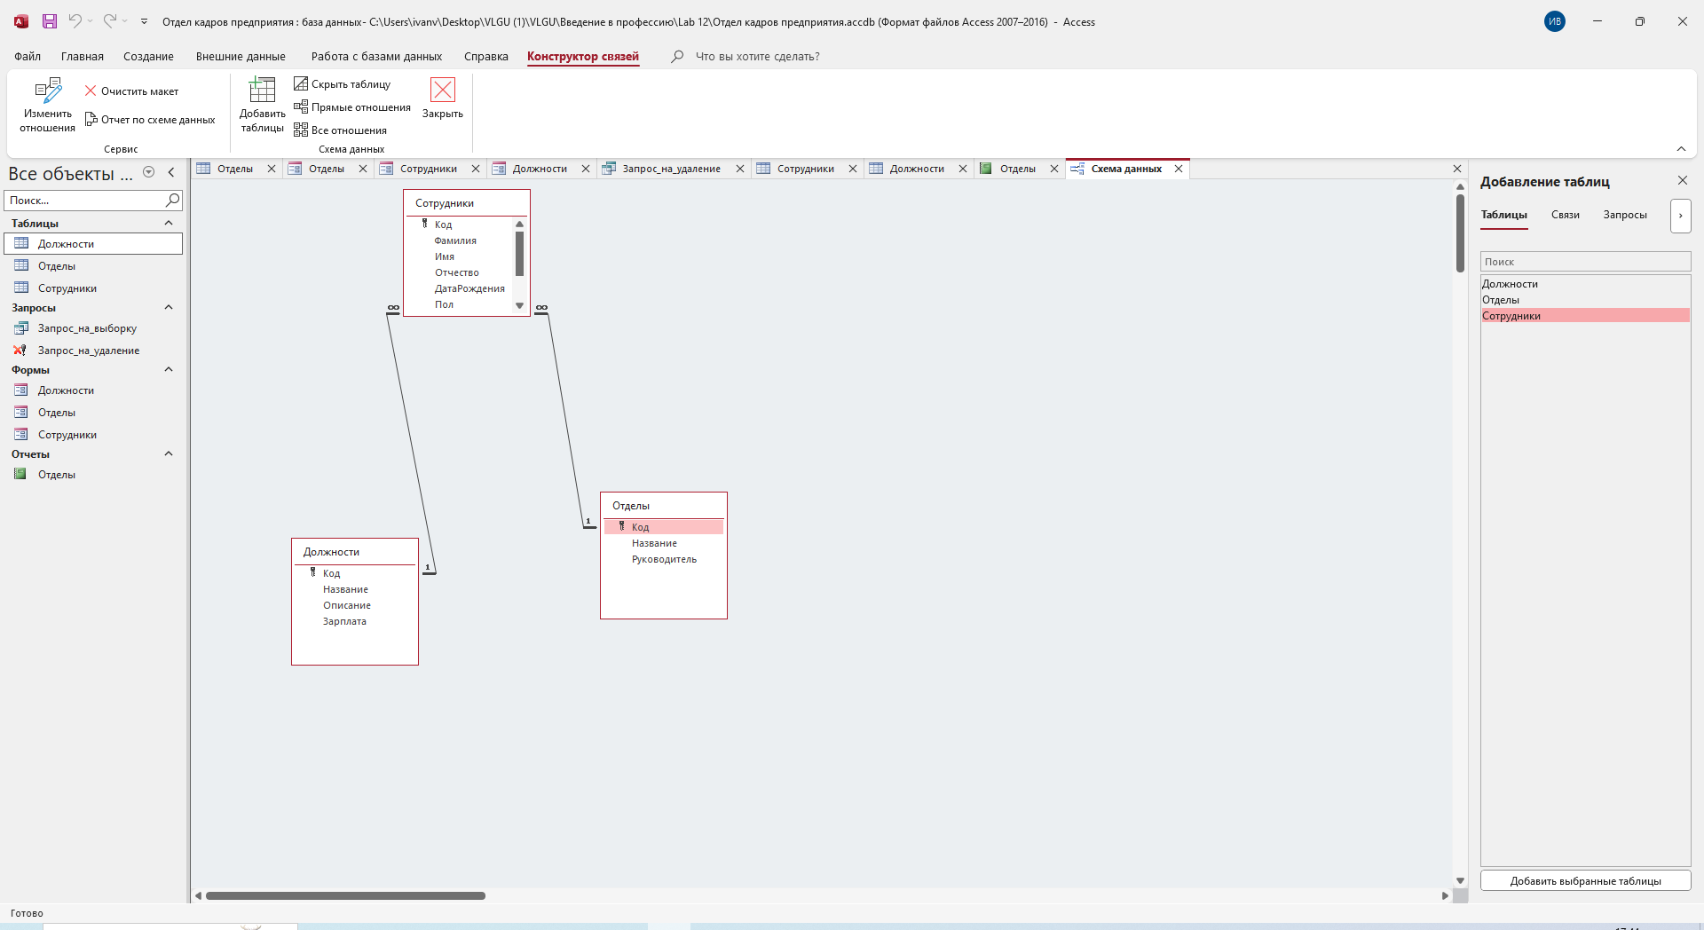

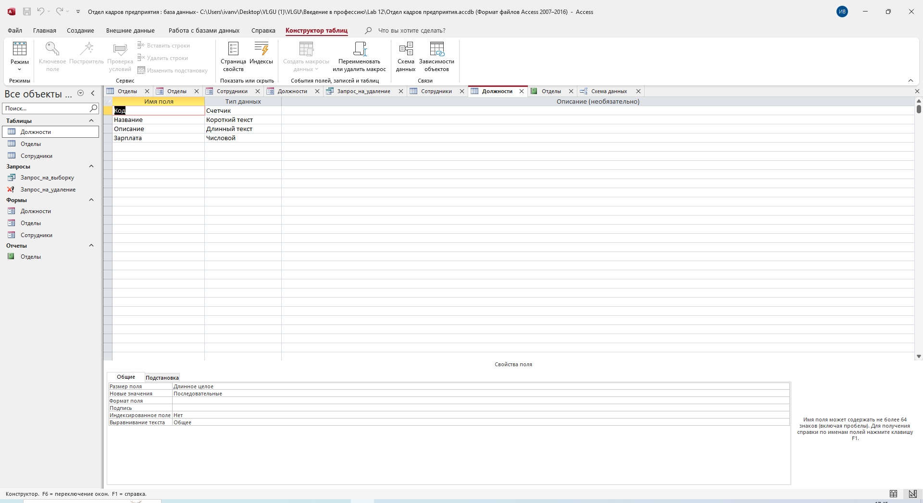

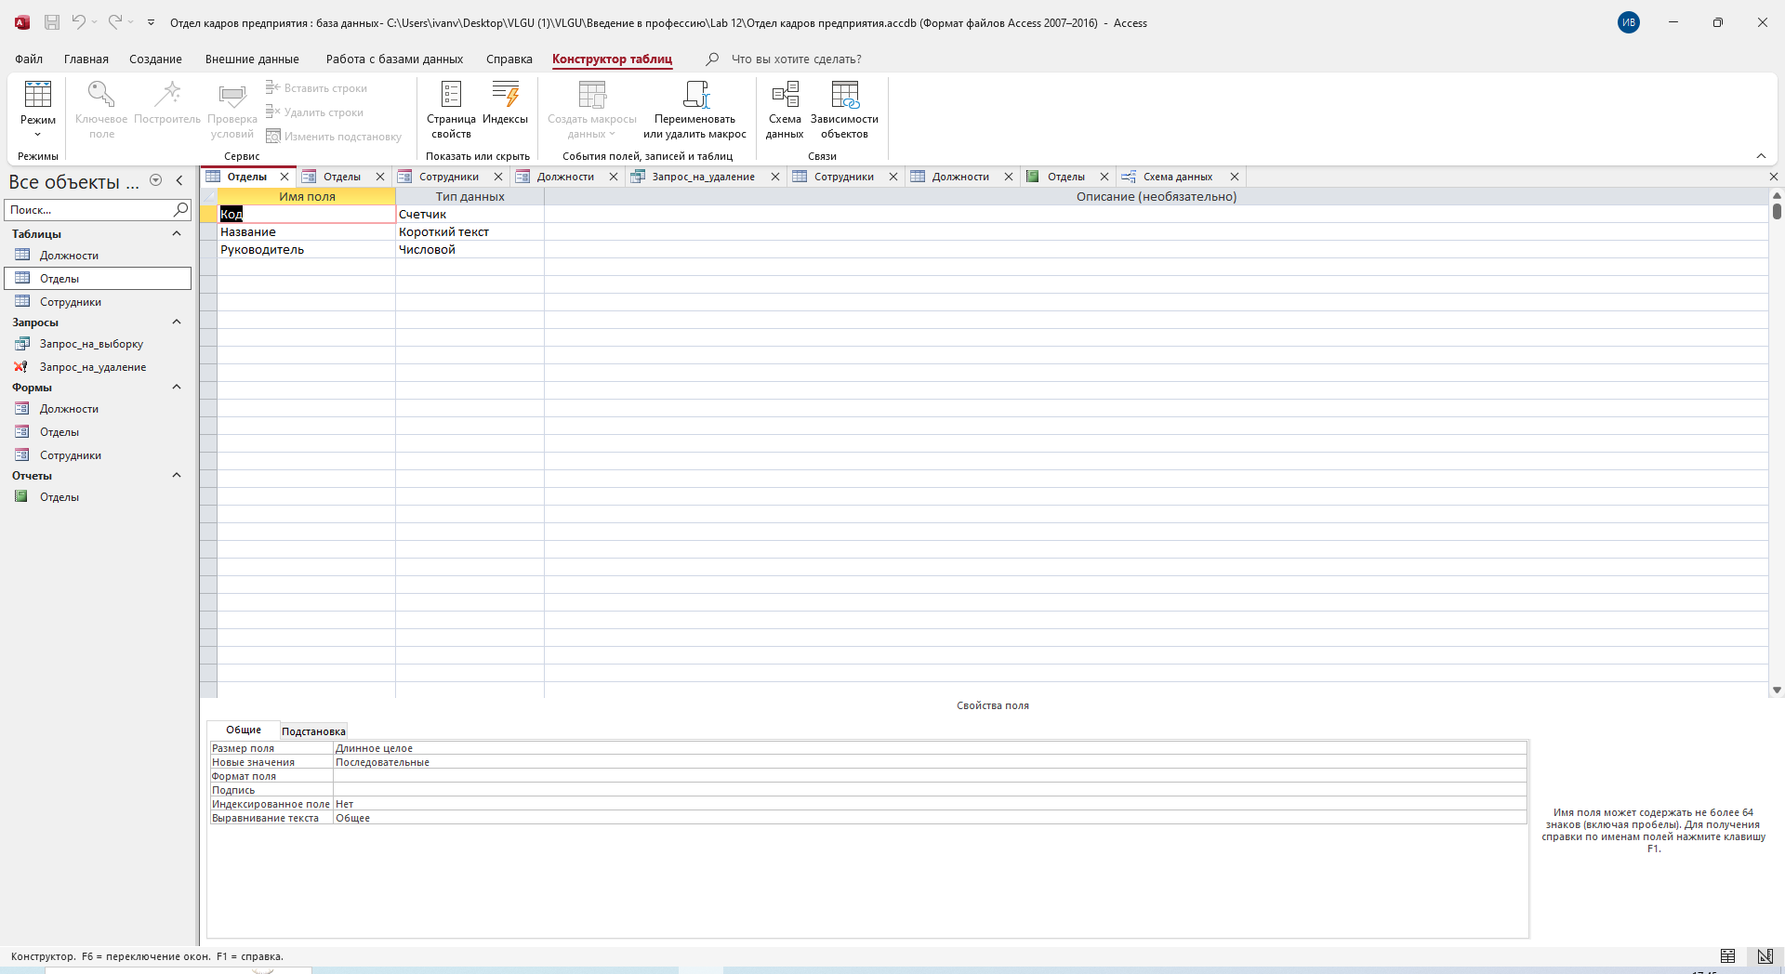

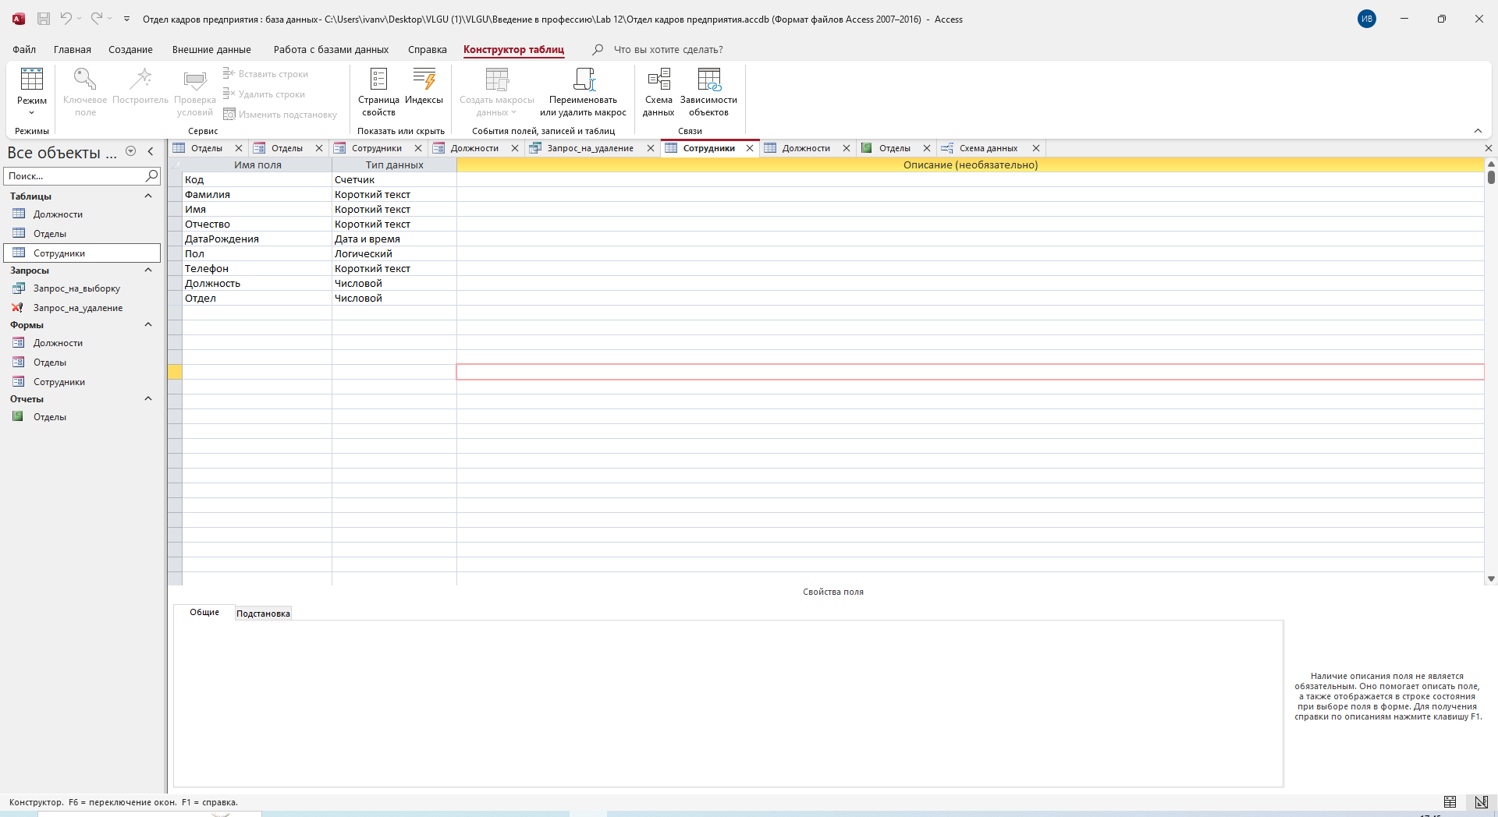

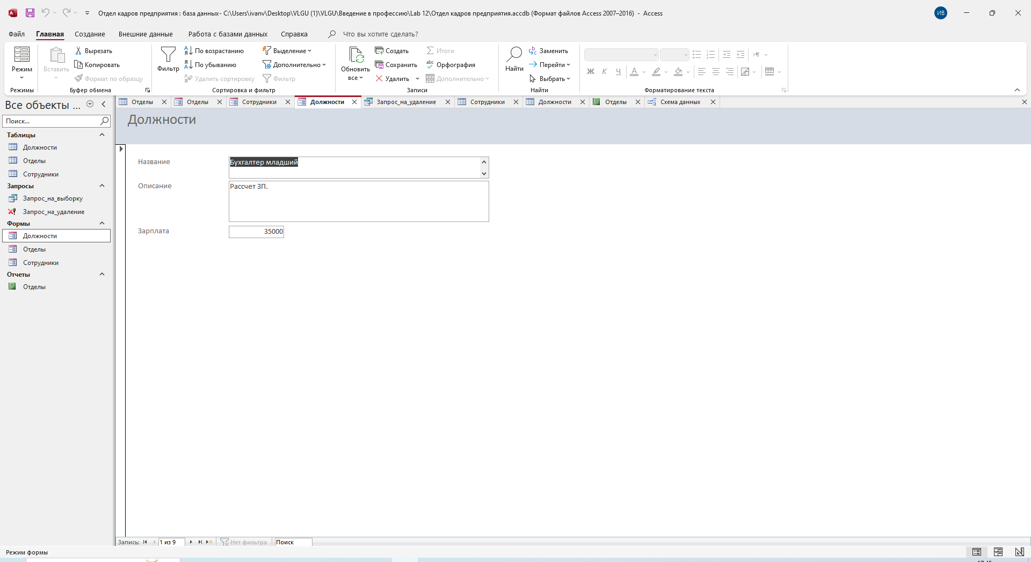

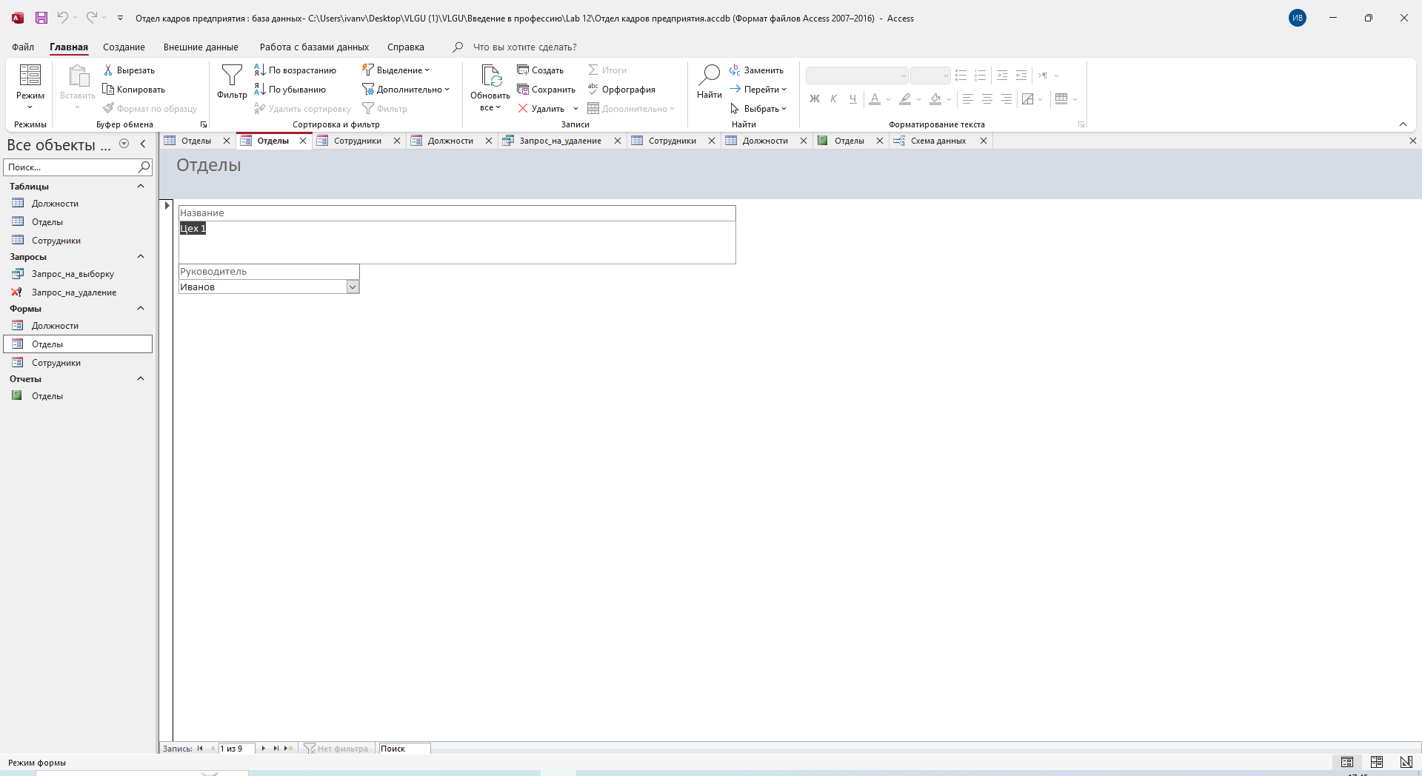

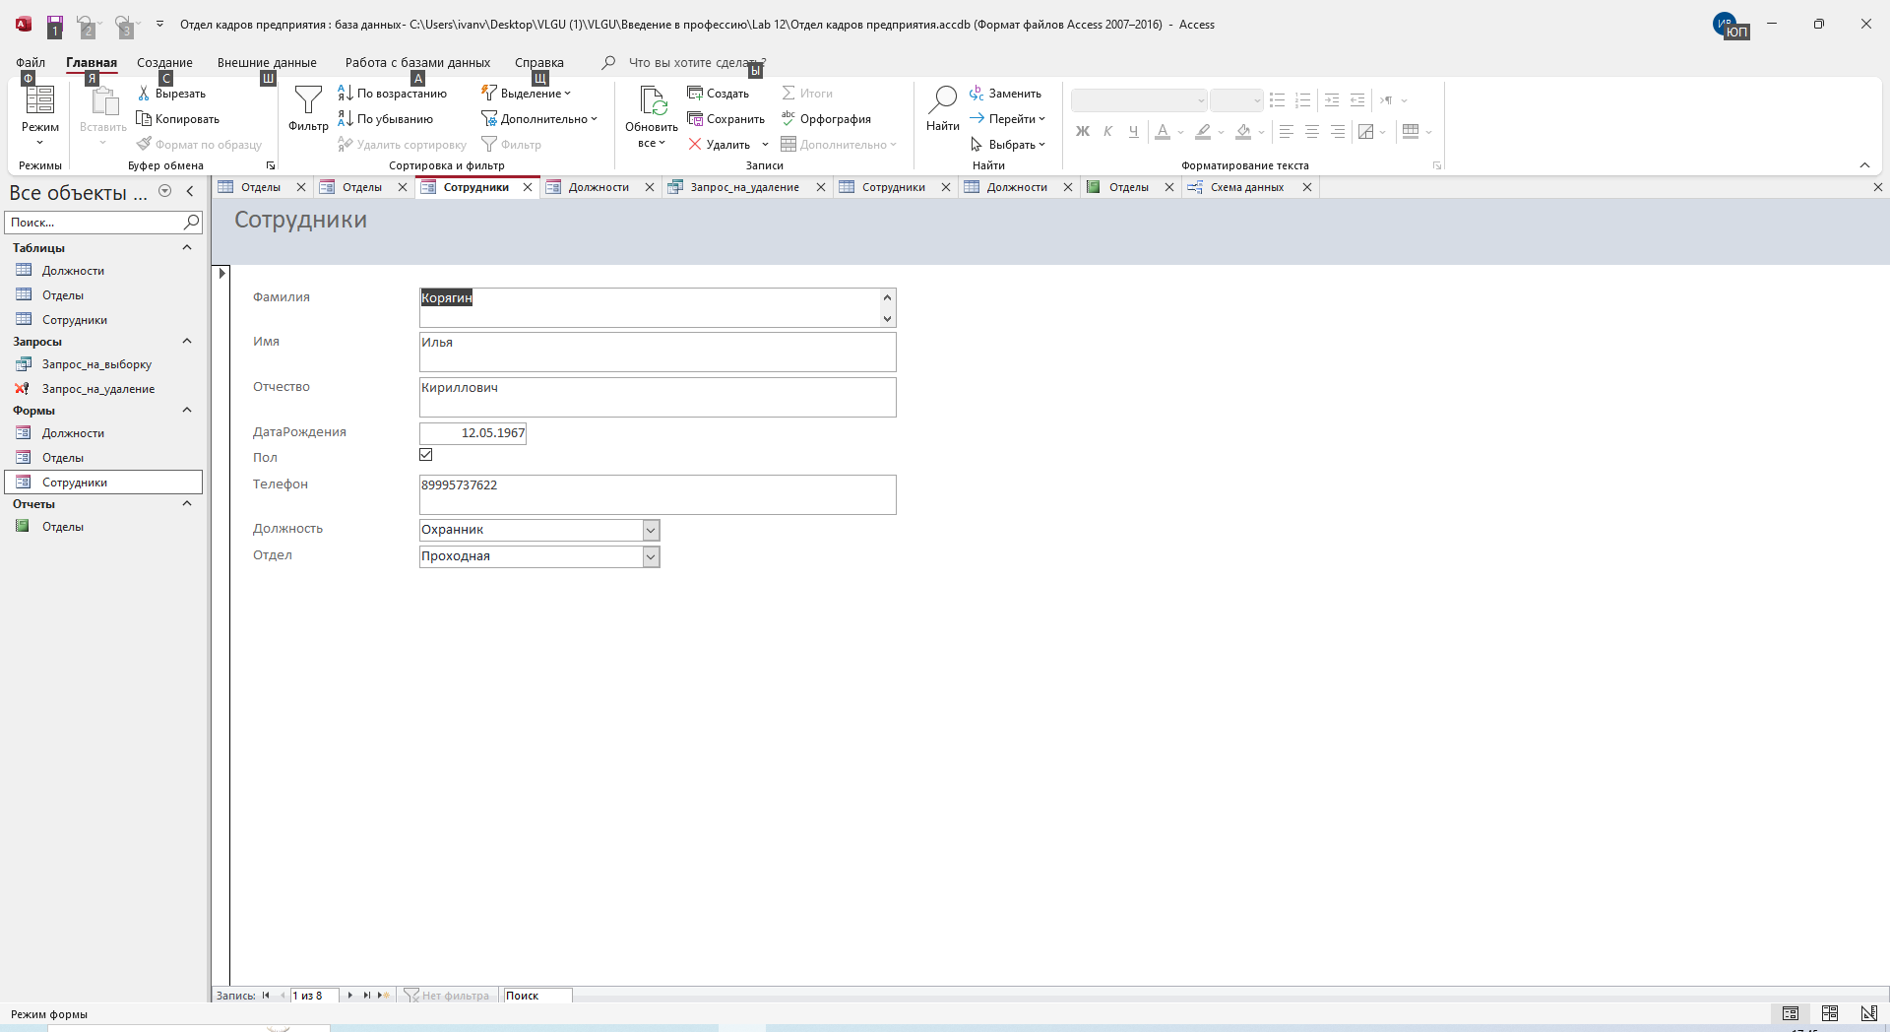

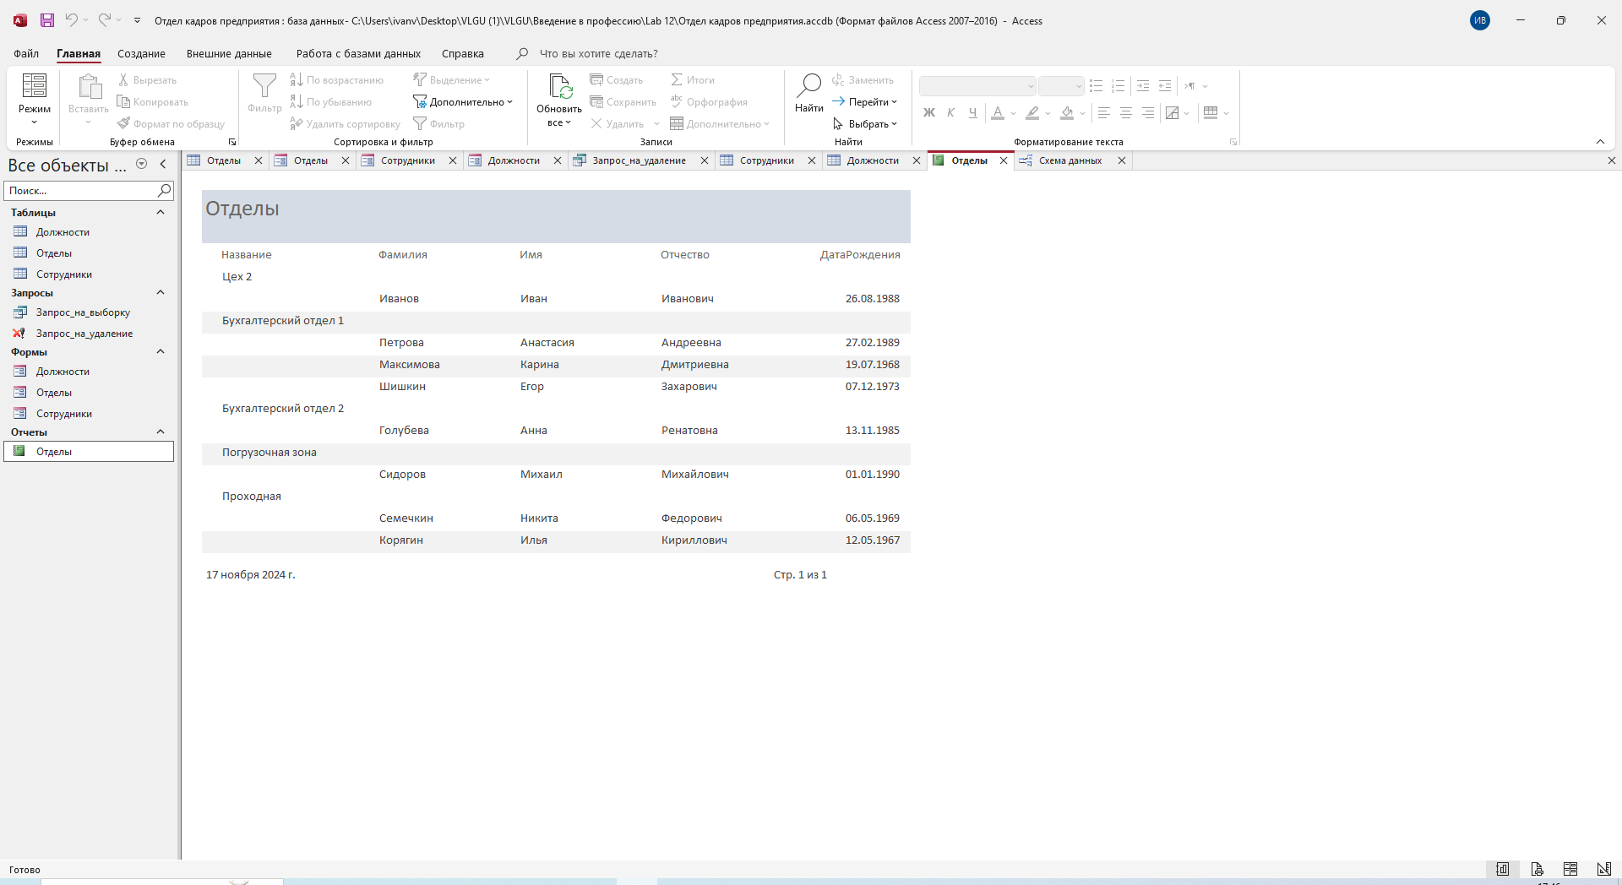

ВЫВОДЫ
Рассмотрены области применения компьютерных баз данных; изучены и на практике освоены функции и возможности СУБД MS Access; разработан проект реляционной базы данных, выполнена ее нормализация; созданы средствами СУБД MS Access основные объекты базы данных в соответствии с разработанным проектом.

